TRƯỜNG ĐẠI HỌC QUY NHƠN

**KHOA CÔNG NGHỆ THÔNG TIN**



**NHẬP MÔN CÔNG NGHỆ .NET**

***Đề tài: XÂY DỰNG HỆ THỐNG NHÀ SÁCH***

*Đỗ Minh Trung*

*Nguyễn Thị Thơm*

*Đinh Thị Hạnh Trang*

*Lê Thị Như Trâm*

**Mục lục**

**Tháng 01/2021**

1. Lời nói đầu 4

2. Giới thiệu đề tài 5

2.1 Giới thiệu chung 5

2.2 Ứng dụng thực tế 5

3. Những nội dung thực hiện 5

3.1 Trình bày bài toán 5

3.2 Lựa chọn công nghệ, tổ chức và giải quyết bài toán 5

3.3 Một số chức năng chính 6

3.3.1 Quản lý thông tin sản phẩm. 7

3.3.2 Quản lý thông tin nhà cung cấp 8

3.3.3 Quản lý thông tin khách hàng 9

3.3.4 Quản lý thông tin nhân viên 10

3.3.5 Thanh toán, xuất hóa đơn. 11

3.3.6 Thống kê doanh thu 13

4. Đánh giá 13

4.1 Kết quả đạt được 13

4.2 Hạn chế 13

# Lời nói đầu

Trong đời đại hiện nay, công nghệ thông tin đang phát triển rất mạnh mẽ vì hầu hết người dùng đều sử dụng mạng internet với nhiều mục đích như: tìm kiếm thông tin, mua bán trực tuyến, khai thác dữ liệu,… Trong đó, hình thức kinh doanh online đang phát triển rất mạnh mẽ. Chính vì thế, việc thiết kế web chuyên nghiệp kinh doanh sách trên mạng là một nhu cầu cần thiết giúp các độc giả dễ dàng tìm kiếm những cuốn sách mà họ cần dùngSở hữu một trang web bán sách online là hướng đi đúng đắn vì nó tạo ra được tính ưu việt, vượt trội hơn so cách mua,bán hàng trực tiếp tại các cửa hàng, nhà sách. Hơn nữa, cơ hội để những cuốn sách của bạn tiếp cận với khách hàng ngày một lớn. Vậy điều gì giúp website bán sách online tạo nên điều khác biệt này.

Sản phấm được cập nhật liên tục: Khách hàng sẽ luôn luôn tìm được những cuốn sách mà họ thích.

Thiết kế website bán sách online : sản phẩm được bán không giới hạn thời gian: trang web của bạn giống như một cửa hàng thu nhỏ được mở cửa chào đón khách 24/24.

Kiểm soát được hiệu quả: Qua công cụ đánh giá bạn có thể biết được có bao nhiêu khách hàng truy cập vào website của mình, những cuốn sách nào được yêu thích nhất, thể loại nào được ưa chuộng. Qua đó sẽ giúp các bạn cần nên đầu tư mạnh vào sản phẩm nào.

# Giới thiệu đề tài

## Giới thiệu chung

Bán hàng trực tuyến là một hình thức kinh doanh các sản phẩm hay dịch vụ trên mạng internet. Tận dụng ưu thế của mạng internet để tạo ra quá trình mua bán trao đổi hàng hóa. Ưu điểm của bán hàng online đó chính là không cần phải phụ thuộc vào cửa hàng, mặt bằng, nhân viên. Chỉ cần bạn xây dựng một kênh thông tin bán hàng thông qua mạng internet để tiếp cận khách hàng. Chính vì thế, thiết kế một website bán hàng trực tuyến là yêu cầu cần thiết cho hình thức kinh doanh này.

## Ứng dụng thực tế

Website giúp người quản lý dễ dàng hơn với công viễ quản lý các kho dữ liệu. Việc thêm xóa sửa cũng sẽ trở nên dễ dàng hơn

# Những nội dung thực hiện

## Trình bày bài toán

Website mua sách online giúp cho người quản lý dễ dàng kiểm soát kho sách và khách hàng, cũng như làm việc dễ dàng hơn.

Người dùng có thể đăng kí, đăng nhập sau đó thực hiện chức năng tìm kiếm, mua sách.

Người quản lý sẽ biết được khách hàng nào đặt mua sách, đặt khi nào và sách gì, quản lý tất cả công việc mà người dùng có thể thao tác được.

## Lựa chọn công nghệ, tổ chức và giải quyết bài toán

- Mô hình MVC: tổ chức các model, controller, view chuẩn theo mô hình MVC giúp việc chia tách code trở nên rõ ràng, dễ hiểu hơn.

- Entity Framework: sử dụng CodeFirst giúp việc quản lý dữ liệu và luồng dữ liệu một cách trực quan và dễ dàng.

- CSS + Bootstrap: thiết kế giao diện.

- Javascript

**\* Cơ sở dữ liệu:**

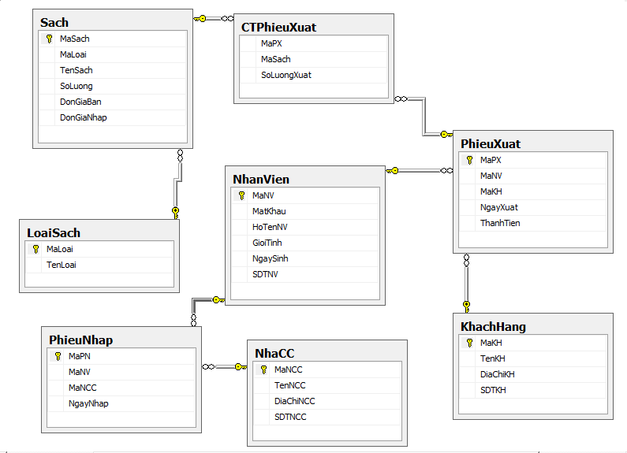

## Một số chức năng chính

Quản trị viên, nhân viên phải đăng nhập để sử dụng các chức năng của mình và để xác nhận xem có phải là quản trị viên, nhân viên của nhà sách không, tránh việc truy cập bất hợp pháp từ bên ngoài.

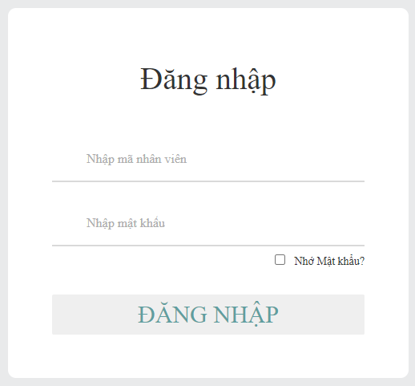

### Quản lý thông tin sản phẩm.

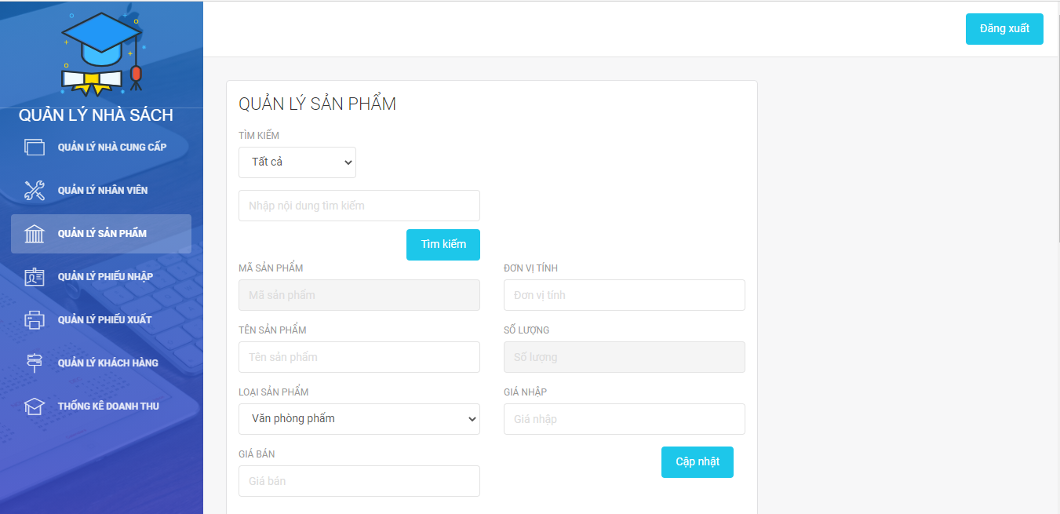

* Thêm sản phẩm:

Quản trị viên, nhân viên có thể tạo phiếu nhập hoặc chi tiết phiếu nhập khi có hàng mới được thêm vào kho. Các thông tin cần thiết bao gồm: Phiếu nhập (mã phiếu nhập, mã nhân viên, mã nhà cung cấp, ngày nhập); Chi tiết phiếu nhập (mã sản phẩm, số lượng).

Kết quả: Hệ thống thông báo “thêm thành công” và thêm thông tin phiếu nhập hoặc chi tiết phiếu nhập vào CSDL.

* Cập nhật sản phẩm:

Quản trị viên, nhân viên cập nhật các thông tin mình muốn theo Tên SP, Loại SP, ĐVT, Giá Bán

Kết quả: Hệ thống cập nhật lại danh sách sản phẩm trong CSDL và hiển thị lên datagridview

* Xóa sản phẩm

Quản trị viên, nhân viên xóa các thông tin sản phẩm đã hết bằng cách nhấn chọn vào thùng rác tại mục quản lý sản phẩm

Kết quả: Hệ thống cập nhật lại danh sách sản phẩm trong CSDL và hiển thị lên datagridview

### Quản lý thông tin nhà cung cấp

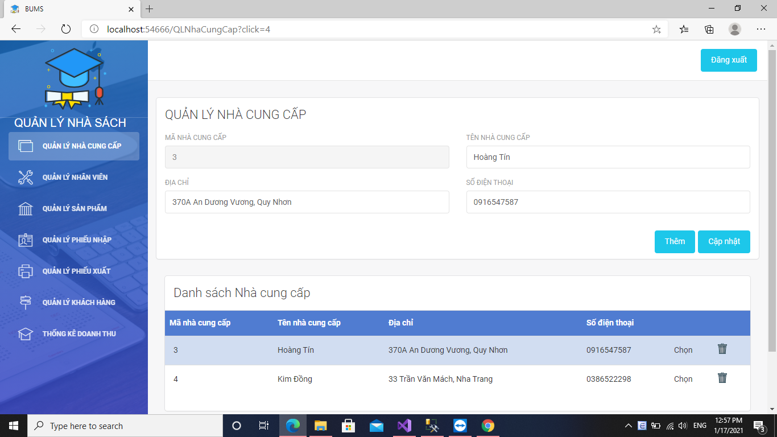

* Thêm nhà cung cấp

Quản trị viên thêm thông tin NCC mới theo các mục: Mã NCC, Tên NNC, Địa chỉ, SĐT

Kết quả: Hệ thống cập nhật lại danh sách các nhà cung cấp trong CSDL và hiển thị lên datagridview

* Cập nhật thông tin nhà cung cấp

Quản trị viên cập nhật các thông tin NCC

Kết quả: Hệ thống cập nhật lại danh sách các nhà cung cấp trong CSDL và hiển thị lên datagridview

* Xóa thông tin nhà cung cấp

Quản trị viên xóa NCC đã hết hợp đồng, hoặc đã không còn nhập hàng từ đó nữa

Kết quả: Hệ thống cập nhật lại danh sách các nhà cung cấp trong CSDL

và hiển thị lên datagridview

### Quản lý thông tin khách hàng

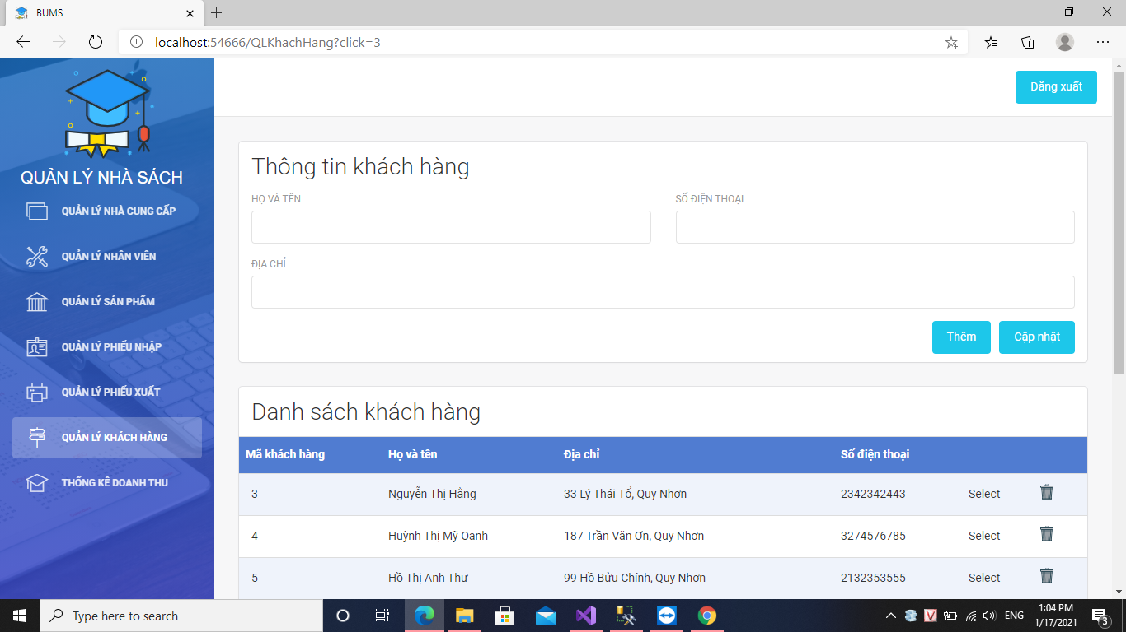

* Thêm khách hàng

Quản trị viên, nhân viên thêm thông tin khách hàng mới theo các mục: Mã khách hàng, Tên khách hàng, Địa chỉ, SĐT

Kết quả: Hệ thống cập nhật lại danh sách khách hàng trong CSDL và hiển thị lên datagridview

* Cập nhật thông tin khách hàng

Quản trị viên, nhân viên cập nhật các thông tin cần thiết (Tên khách hàng, Địa chỉ, SĐT)

Kết quả: Hệ thống cập nhật lại danh sách khách hàng trong CSDL và hiển thị lên datagridview

* Xóa thông tin khách hàng

Quản trị viên, nhân viên xóa thông tin khách hàng cũ

Kết quả: Hệ thống cập nhật lại danh sách khách hàng trong CSDL và hiển thị lên datagridview

### Quản lý thông tin nhân viên

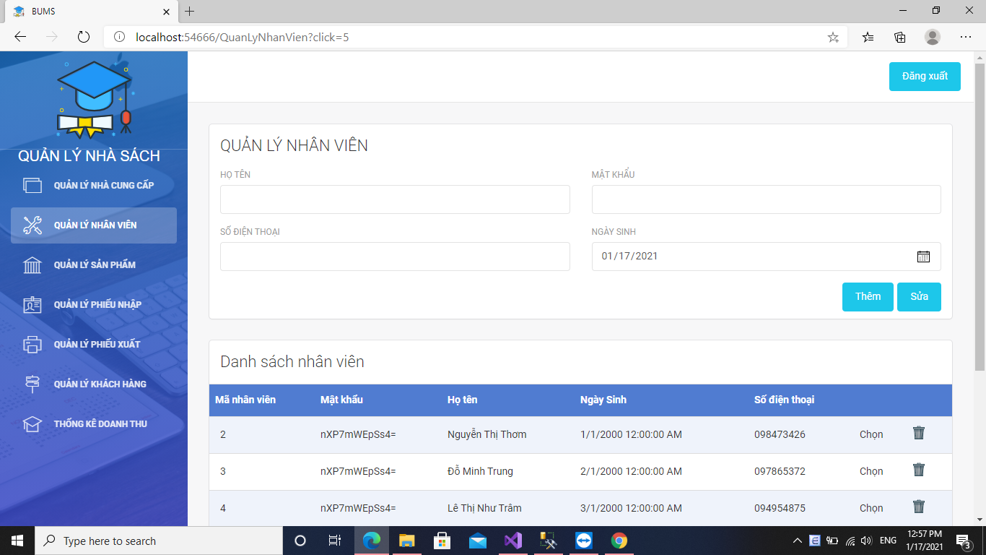

* Thêm tài khoản nhân viên

Quản trị viên thêm thông tin nhân viên mới theo các mục: Họ tên, Mật khẩu, SĐT, Ngày sinh

Kết quả: Hệ thống cập nhật lại danh sách nhân viên trong CSDL và hiển thị lên datagridview

* Sửa thông tin tài khoản nhân viên

Quản trị viên cập nhật lại thông tin nhân viên

Kết quả: Hệ thống cập nhật lại danh sách nhân viên trong CSDL và hiển thị lên datagridview

* Xóa tài khoản nhân viên

Quản trị viên xóa tài khoản nhân viên

Kết quả: Hệ thống cập nhật lại danh sách nhân viên trong CSDL và hiển

thị lên datagridview

### Thanh toán, xuất hóa đơn.

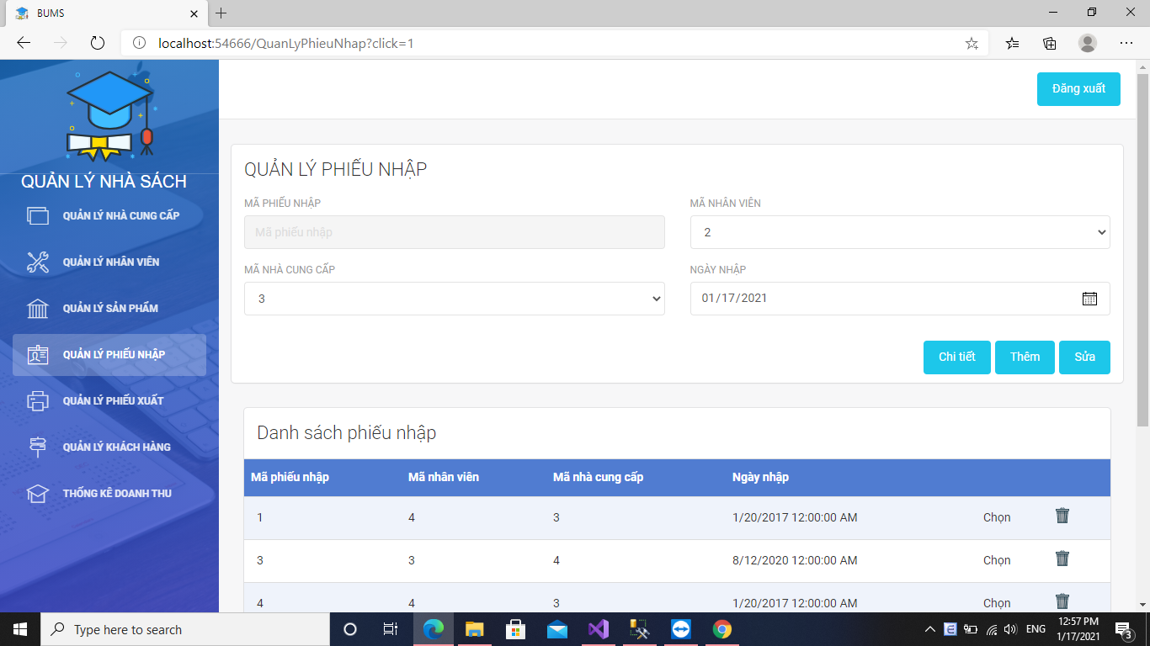

* Tạo phiếu nhập và chi tiết phiếu nhập

Quản trị viên, nhân viên có thể tạo phiếu nhập hoặc chi tiết phiếu nhập khi có hàng mới được thêm vào kho. Các thông tin cần thiết bao gồm: Phiếu nhập (mã phiếu nhập, mã nhân viên, mã nhà cung cấp, ngày nhập); Chi tiết phiếu nhập (mã sản phẩm, số lượng).

Kết quả: Hệ thống thông báo “thêm thành công” và thêm thông tin phiếu nhập hoặc chi tiết phiếu nhập vào CSDL.

* Cập nhật phiếu nhập và chi viết phiếu nhập

Quản trị viên, nhân viên có thể cập nhật phiếu nhập hoặc chi tiết phiếu nhập khi cần thiết, bao gồm: Phiếu nhập (mã nhân viên, mã nhà cung cấp, ngày nhập); Chi tiết phiếu nhập (mã sản phẩm, số lượng).

Kết quả: Thông tin phiếu nhập hoặc chi tiết phiếu nhập được cập nhật vào CSDL hệ thống.

* Xóa phiếu nhập và chi tiết phiếu nhập

Quản trị viên, nhân viên có thể xóa phiếu nhập hoặc chi tiết phiếu nhập khi cần thiết.

Kết quả: Thông tin phiếu nhập hoặc chi tiết phiếu nhập bị xóa khỏi CSDL hệ thống.

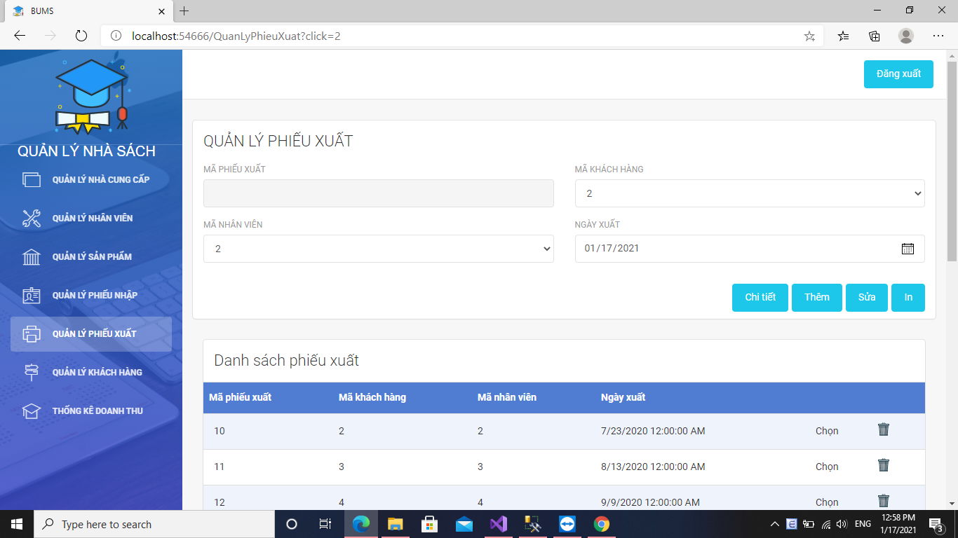

* Tạo phiếu xuất và chi tiết phiếu xuất

Quản trị viên, nhân viên có thể tạo phiếu xuất hoặc chi tiết phiếu xuất khi bán hàng cho khách. Các thông tin cần thiết bao gồm: Phiếu xuất (mã phiếu xuất, mã nhân viên, mã khách hàng, ngày xuất); Chi tiết phiếu xuất (mã phiếu xuất, mã sản phẩm, số lượng, đơn giá).

Kết quả: Thông tin phiếu xuất hoặc chi tiết phiếu xuất được thêm vào CSDL hệ thống.

* Cập nhật phiếu xuất và chi tiết phiếu xuất

Quản trị viên, nhân viên có thể cập nhật phiếu xuất (Mã nhân viên, Mã khách hàng, ngày xuất) hoặc chi tiết phiếu xuất (Mã sản phẩm, số lượng, đơn giá) khi cần thiết.

Kết quả: Thông tin phiếu xuất hoặc chi tiết phiếu xuất được cập nhật vào CSDL hệ thống.

* Xóa phiếu xuất và chi tiết phiếu xuất

Quản trị viên, nhân viên có thể Xóa phiếu xuất hoặc chi tiết phiếu xuất khi cần thiết.

Kết quả: Thông tin phiếu xuất hoặc chi tiết phiếu xuất bị xóa khỏi CSDL hệ thống.

### Thống kê doanh thu

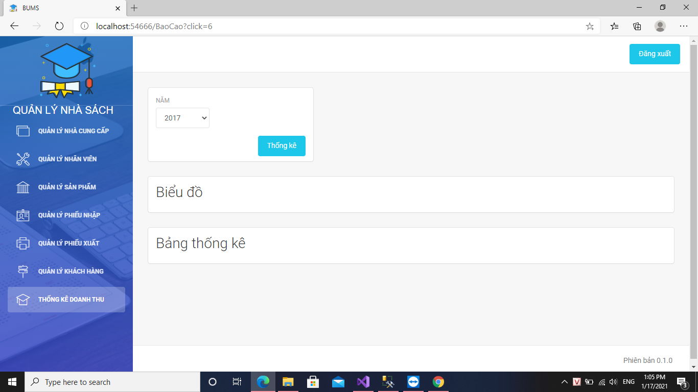

Quản trị viên, nhân viên có thể thống kê, báo cáo doanh thu khi cần thiết.

Kết quả: Hệ thống thống kê doanh thu cửa hàng trong khoảng thời gian tương ứng.

# Đánh giá

## 4.1 Kết quả đạt được

Sau khi thực hiện xong đề tài Thiết kế website bán sách online nhóm em đã tìm hiểu được một số công nghệ xây dựng ứng dụng nền tảng web của Microsoft:

* ASP.NET MVC
* ASP.NET

Tìm hiểu và ứng dụng cách kết hợp 2 công nghệ xấy dựng ứng dụng web của Microsoft là ASP.NET MVC và ASP.NET

## 4.2 Hạn chế

Vì thời gian ngắn, ứng dụng đã hoàn thành nhưng vẫn còn nhiều hạn chế.

Ứng dụng chỉ mang tính chất tìm hiểu, chưa phát triển những thứ cao hơn.

Chưa xây dựng đầy đủ các chức năng khác của hệ thống.